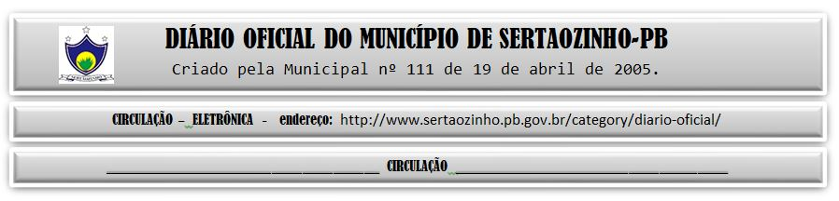

09/04/2022

|  |
| --- |
| **ESTADO DA PARAÍBA**  **PREFEITURA MUNICIPAL DE SERTÃOZINHO**    **EXTRATO DE CONTRATO**  OBJETO: Contratação de uma Empresa Especializada no Ramo de Construção Civil, para empreitada por menor preço global, remanescente de Obra: QUADRA POLIESPORTIVA COM VESTUÁRIOS. FUNDAMENTO LEGAL: Tomada de Preços nº 00001/2022. DOTAÇÃO: Recursos Próprios do Município de Sertãozinho: 02.06.12.361.2001.1.035.4.4.90.51.00.00.00.00.0500; 02.06.12.361.2001.1.035.4.4.90.51.00.00.00.00.0570;. VIGÊNCIA: até 08/10/2022. PARTES CONTRATANTES: Prefeitura Municipal de Sertãozinho e: CT Nº 00033/2022 - 08.04.22 - CONSTRUTORA PARAIBANA EIRELI - R$ 624.252,95. |

PUBLICAR: